Thüringer Schiefergebirge
- Land van het blauwe goud
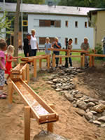
- In het Natuurpark Thüringer Schiefergebirge/Obere Saale, het leisteengebergte aan de bovenloop van de Saale, staat vakantiegangers tussen de 'Thüringse Zee'
- en de Rennsteig een landschap als een plaatje te wachten: beboste bergen, beekdalen en stuwmeren wisselen elkaar af met leisteenformaties en idyllische dorpjes.
- U kunt zich in de Saalfelder Feeëngrotten laten ontvoeren naar een onderaardse sprookjeswereld,
- genieten van een enerverende rit met het steilste kabelspoor ter wereld of relaxen in het modderbad in Lobenstein.

